프로젝트 계획서

<3조>

- 변 경 이 력 -

|  |  |  |  |
| --- | --- | --- | --- |
| 일자 | 버전 | 변경 내역 | 작 성 자 |
| 17.10.13 | 0.0 | 프로젝트 개요, 조직도, 일정 작성 | 김광연 |
| 17.10.23 | 0.01 | 생명주기 모델 작성 | 김광연 |
| 17.10.26 | 0.02 | WBS, 간트 차트 작성 | 정의한 |
| 17.11.03 | 0.03 | 위험관리 계획, 작성 | 김광연 |
| 17.11.08 | 0.04 | 산출물 관리 계획 작성 | 김광연 |
|  |  |  |  |
|  |  |  |  |
|  |  |  |  |

- 목 차 -

1. 프로젝트 개요 - 3 -

1.1 목적 - 3 -

1.2 주요 일정 - 3 -

1.3 조직 - 4 -

1.3.1 조직도 - 4 -

1.3.2 역할 및 책임 - 4 -

1.4 생명주기 모델 - 5 -

1.5 도구 - 5 -

2. 규모 산정 - 6 -

2.1 WBS(Work Breakdown Structure) - 6 -

3. 일정 - 7 -

4. 산출물 관리 - 8 -

5. 위험 관리 계획 - 9 -

# 프로젝트 개요

## 목적

|  |
| --- |
| 각 과목별로 TODO – LIST를 작성한다. |

## 주요 일정

|  |  |  |
| --- | --- | --- |
| 단계 | 일정 | 산출물 |
| 17.09.22 | 프로젝트 시작 |  |
| 17.10.19 | 요구사항 명세서, 프로토타입 작성 | 요구사항명세서, 화면구성도 |
| 17.11.3 | 프로젝트 계획서 작성 | 프로젝트 계획서 |
| 17.11.24 | 설계서 작성 | 설계서 |
| 17.12.5 | 개발완료, 테스팅 | 테스팅 케이스,결과 보고서 |
| 17.12.7 | 프로젝트 종료 | 발표용ppt 를 포함한 산출물 전부 |

## 조직

### 조직도

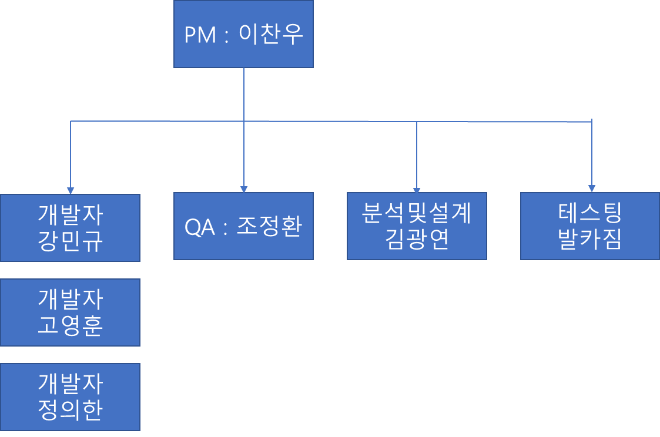

### 역할 및 책임

|  |  |  |
| --- | --- | --- |
| 팀원 | 역할 | 책임 |
| 이찬우 | PM | 프로젝트 관리, 산출물 관리 |
| 강민규 | 개발,테스팅 | 어플리케이션 개발, 테스팅 |
| 고영훈 | 개발,테스팅 | 어플리케이션 개발, 테스팅 |
| 김광연 | 분석 및 설계 | 요구사항 분석 및 설계, 산출물 관리 |
| 정의한 | QA | 품질 보증, 발표 |
| 조정환 | 개발 | 어플리케이션 개발, PPT |
| 발카짐 | 테스팅 | 테스팅 |

## 생명주기 모델

|  |
| --- |
| Prototyping Model |

폭포수 모델의 단점을 보완한 모델로, 원형을 만들어 고객과 사용자가 함께 평가한 후 개발 될 소프트웨어의 요구사항을 정제하여 보다 완전한 요구사항 명세서를 완성함.

## 도구

|  |
| --- |
| 깃허브 |

프로젝트 버전에 대해서 형상관리를 해주는 사이트

# 규모 산정

## WBS(Work Breakdown Structure)

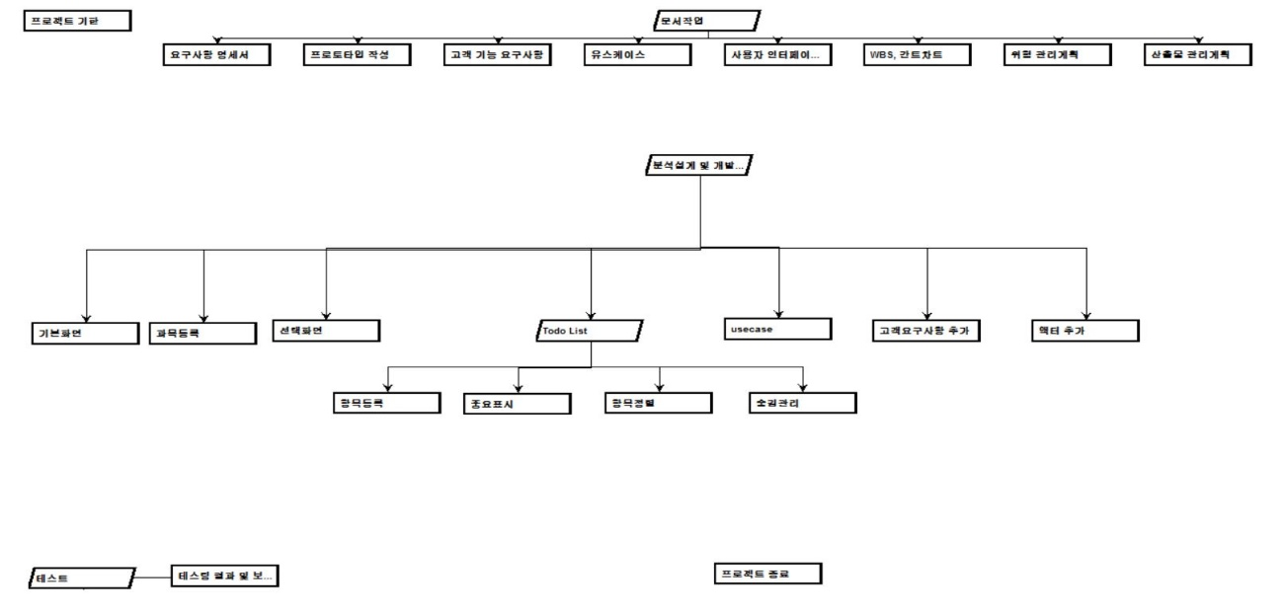

# 일정

|  |
| --- |
| 주요 일정을 Gantt 차트와 PERT 차트를 이용하여 작성한다. |

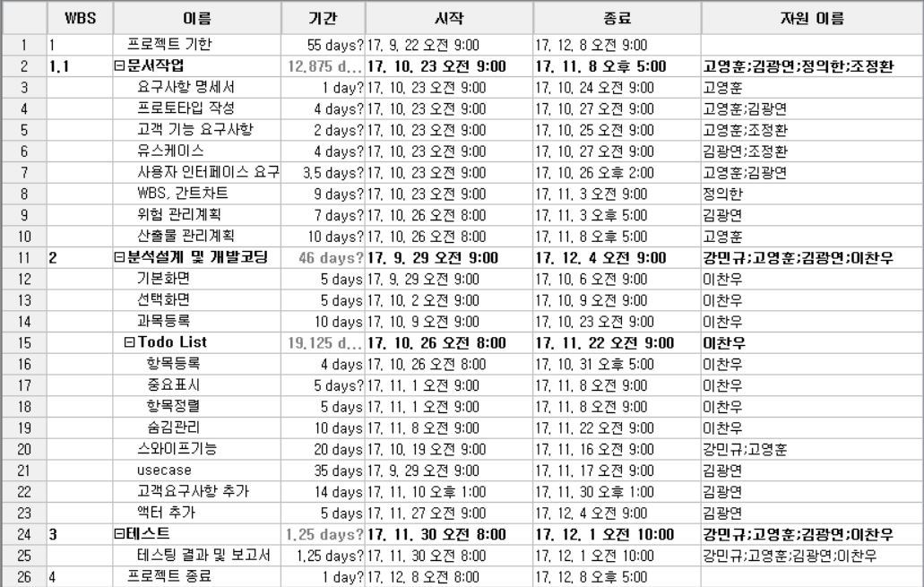

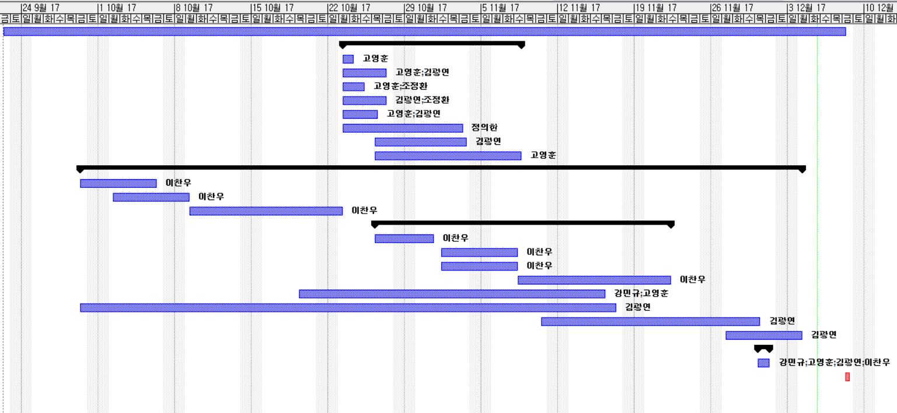

# 산출물 관리

|  |
| --- |
| 산출물의 관리 방안을 기술한다.  산출물을 어디에 저장하고, 산출물 명을 어떤 규칙으로 할지 등을 기술한다. |

각 문서 별로 버전을 관리한다.

버전은 0.00에서 시작하며 수정이 있을 때 마다 0.01씩 증가한다.

각 문서별로 수정이 있을 때 마다 각 문서 상단에 있는 변경 이력을 작성한다.

베이스 라인을 설정하면 각 버전은 1씩 증가한다.

각 문서 버전에 관계없이 전체 프로젝트의 버전은 1.0에서 시작하며 수정이 있을 때 마다 1씩 증가한다.

# 위험 관리 계획

|  |
| --- |
| 프로젝트 수행 중에 발생할 위험을 식별하고, 이를 대처하기 위한 방안을 기술한다. |

|  |  |  |  |
| --- | --- | --- | --- |
| 위험 요소 | 가능성 | 영향도 | 대처 방안 |
| 요구사항의 변경 | 상 | 상 | 변경관리, 추적관리 |
| 다른 일정으로 참가율 저조 | 상 | 상 | 자신의 역할이 아니더라도 서로 도와 줌 |
| 주요 기술의 부족한 파악 | 상 | 상 | 인터넷 검색을 통해 공부 |
| 개발 기간의 부족 | 중 | 상 | 다른 비슷한 프로젝트를 참고하여 정확한 계획 수립 |
| 버전 호환 문제 | 하 | 하 | 가능한 많은 버전에 호환되는 기능 사용 |